Народный календарь февраля

Народные названия февраля — «бокогрей», «сечень», «снежень», «лютень».
Солнце в феврале уже светит на три часа больше, чем в январе. Но холода еще дают о себе знать, частые метели и вьюги. Самый веселый праздник в феврале — Масленица. Он зародился на Руси еще во времена язычества.

Пословицы и поговорки о феврале
У февраля два друга — метель да вьюга;
В феврале зима с весной встречается впервой;
Февраль — месяц лютый — спрашивает, как обутый.

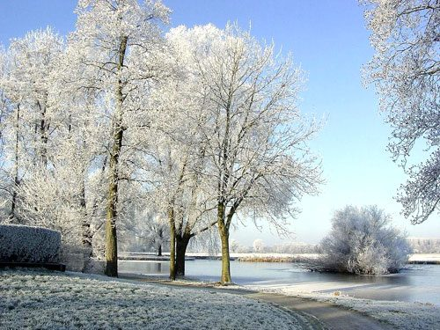
Народные приметы и наблюдения наших предков используются и сейчас. С их помощью вы сможете привлечь в свою жизнь благополучие.
Февраль в народе считался переломным месяцем, когда зима усиливает свои тиски, словно сопротивляясь приходу весны. Множество примет этого месяца мы можем проверить в нынешних условиях и узнать, «работают» ли они по отношению к современному миру и погодным условиям.

Народные приметы февраля
- Теплое начало месяца с таянием снегов предвещает скудный урожай.
- Метели и продолжительные вьюги в феврале отзываются обильной капелью в марте.
- Дожди летом будут частыми, если в феврале будет дождь и частые туманы.
- Если в феврале будет много солнца, то лето можно ждать с засухами.
- Если в феврале крепчают морозы, значит, зима идет к концу.
- Теплый февраль сулит холодную и ветреную весну, а морозы предвещают жаркое лето.
- По февральской погоде смотрели, какая будет осень.
- Пасечники в феврале надеялись на иней. Если его будет много на деревьях и кустах, то меда будет в изобилии.
- Март и апрель будут погожими, если с 20 числа грянут морозы.
- Длинные сосульки в феврале говорят о том, что весна будет длинной.

Февральские приметы на каждый день
- 1 февраля: Макарьев день. Какая погода в этот день, такая и весь месяц продлится. Если день солнечный, то и весна придет рано. Звездное небо предвещает долгую морозную зиму.
- 2 февраля: метель в этот день сулит такую же погоду на всю неделю после Масленицы. Солнце, выглянувшее в 12 часов дня, говорит о скором приближении теплой весны.
- 3 февраля: месяц, выглянувший из облаков, говорит о хорошем урожае зерна.
- 4 февраля: сильные морозы в этот день открывали сезон метелей.
- 5 февраля: по поведению животных определяют наступление весны. Если белка выбегает из своего гнезда и спускается на землю, значит, весна уже не за горами.
- 6 февраля: в этот день ясное небо предвещало теплую и благополучную весну, а метели сулили холодную и сырую весну.
- 7 февраля: Солнце выглядывает редко — осень будет ненастной. Ветер с запада — жди грибов поздней осенью.
- 8 февраля: день солнечный — весна ранняя. Метель метет — весну задерживает.
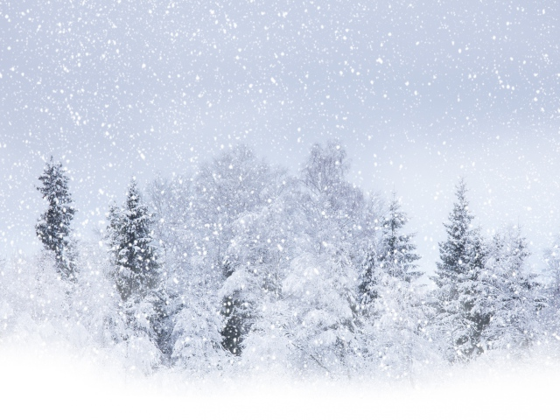
- 9 февраля: большое количество облаков предвещает длительные снегопады.
- 10 февраля: теплого лета не ждали, если дул пронзительный ветер с севера.
- 11 февраля: в это время смотрели на лес. Если верхушки деревьев шумят, то и оттепель придет скоро.
- 12 февраля: Луна на небе хорошо видна и отливает красным цветом — жди сильных ветров и перемены погоды.
- 13 февраля: иней в этот день говорит о приближении большого снегопада.
- 14 февраля: туманы в этот день говорят о скорой перемене погоды. Ждали оттепелей.
- 15 февраля: в этот день определяли погоду весны. Каков день, таков и март. Дожди говорили о мокром лете и позднем сенокосе.
- 16 февраля: снега в этот день не ждали, так как он сулил лето, полное дождей и сильных гроз.
- 17 февраля: это время считалось самым морозным. Если морозов не было, жди беды.
- 18 февраля: привлекали благо в дом, смотрели за погодой. Сухой день — к теплому лету.
- 19 февраля: морозы на 19 число сулили хорошее лето и богатый урожай зерновых культур. Туманы сулили грибы и орехи, дождь — большое количество рыбы
- 20 февраля: ветер в этот день — крупная рожь и греча.
- 21 февраля: Луна на небе ясная и в кругу света — жди конца зимы и оттепели, не ходи на лед, чтобы не провалиться в полынью.
- 22 февраля: холод в эти и последующие дни — к хорошей весне, теплу и отсутствию больших паводков.
- 23 февраля: заговаривали дома, привлекали благополучие. Дым из трубы рваный — быть оттепели, вверх столбом — жди в ночь трескучего мороза.
- 24 февраля: проводили обряды со скотиной, угощали животных свежим хлебом, чтобы избавить от болезней.
- 25 февраля: по сосулькам смотрели, сколько будет урожая. Много и длинные — к хорошим помидорам, короткие и толстые — богатый урожай моркови. Капель с сосулек — к урожаю бобовых культур.
- 26 февраля: сухая осень будет, если в этот день наступит оттепель. Если лед станет серым, то жди большой паводок.
- 27 февраля: если в этот день погода погожая, тепло и пасмурно, то скоро будут новые морозы. Рыба клюет — летом клева не жди.
- 28 февраля: выставляли зерно, которое оставляли для посадок, на морозы, чтобы оно закалилось.

